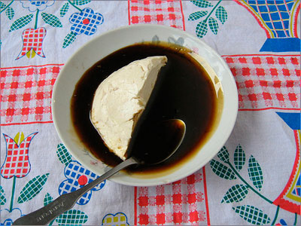

**MIEL CON QUESILLO**

**0.75 ctvs**